新 书 推 荐

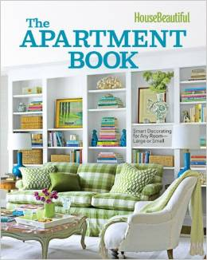
中文书名：《美丽家居之公寓布置手册：为任意房间准备的巧妙装饰》
英文书名：House Beautiful The Apartment Book: Smart Decorating for Any Room - Large or Small
作 者：Carol Spier
出 版 社：Hearst
代理公司：Sterling Publishing/ANA
页 数：272页
出版时间：2012年11月
代理地区：中国大陆、台湾
审读资料：电子稿
类 型：艺术设计

内容简介：

《美丽家居》（House Beautiful）经典丛书《公寓手册》（The Apartment Book）的这个升级版包含了彻底修订过的室内设计方案和全新的照片，并保持了原有的对于将你的第一个公寓打造成展品风格的侧重度。一个房间接着一个房间，本书调查了一系列的装饰技术，展示了经过专业装饰的房间和真实的装饰前后对比范例。书中信息丰富的边栏提供了如何存储、涂装、娱乐化、悬挂艺术品等等内容。《公寓手册》首次发行了精装版，会激发起你的灵感去将你的生活空间变得个性、高档、多功能且美丽！

作者简介：

作为家居设计和装饰的行业领袖，《美丽家居》（House Beautiful）拥有六百三十万读者受众，每月的发行量比其他任何一本装饰杂志都要多。《美丽家居》帮助读者们达成对房间的正确感觉，不仅仅要时髦；让房间成为适合生活的空间，而不是陈列室。感知过去、基于当下、展望未来，《美丽家居》伴随着读者在其追求创造梦想的房屋的道路上前行。

谢谢您的阅读！
请将回馈信息发至：俞晓宁（Winnie Yu）
安德鲁﹒纳伯格联合国际有限公司北京代表处
北京市海淀区中关村大街甲59号中国人民大学文化大厦1705室, 邮编：100872
电话：010-88810959
传真：010-82504200
Email: winnie@nurnberg.com.cn
网址：www.nurnberg.com.cn
微博：http://weibo.com/nurnberg
豆瓣小站：http://site.douban.com/110577/

